Przyroda klasa IV 8.06.2020r.
Temat:. Na polu uprawnym
Treści w podręczniku na stronach: 198-201. W domu wykonujemy ćwiczenie 8 str. 118-119
Notatka do zeszytu
1. Oceń prawdziwość podanych zadań. Wpisz w okienko literę P, jeśli zdanie jest prawdziwe, lub literę F – jeśli jest fałszywe.

Pola uprawne istnieją dzięki ciągłej pracy człowieka.
Żniwa to czas, w którym rolnicy obsiewają pola.
Na polach oprócz zbóż uprawia się także warzywa.
Rośliny oleiste, na przykład rzepak, zawierają dużą ilość tłuszczu.

2. Wykonaj polecenia na podstawie tekstu zamieszczonego w podręczniku (s. 198-201) oraz własnej wiedzy.

a) Wymień zboża najczęściej uprawiane w Polsce. ………………………………………………………………………………………………
b) Podaj nazwy roślin, które oprócz zbóż uprawia się na polach.
………………………………………………………………………………………………
c) Podaj dwa przykłady wykorzystania roślin uprawnych przez człowieka.
………………………………………………………………………………………………
e) Wymień nazwy trzech zwierząt nazywanych szkodnikami upraw.
………………………………………………………………………………………………
f) Wymień nazwy trzech zwierząt odżywiających się szkodnikami upraw.
…………………………………………………………………………………………
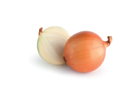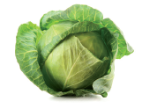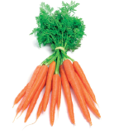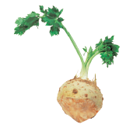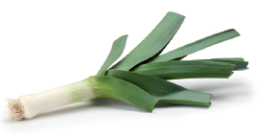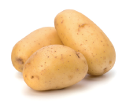3. Rozpoznaj i zapisz nazwy warzyw uprawianych na polu. Następnie napisz, które ich części są jadalne. ( w zeszycie zapisujemy odpowiedzi bez rysunków)
………………………………………..
………………………………………..
………………………………………..
………………………………………..
………………………………………..
………………………………………..

